รายงานการปฏิบัติราชการประจำเดือนพฤศจิกายน 2567
ประจำปีงบประมาณ พ.ศ. 2568
สถานีตำรวจวังหิน

งานอำนวยการ
ผลการปฏิบัติ

วันที่ 8 พ.ย.67 เวลา 09.00 น.พ.ต.ท.หญิงภัทรภร สีหะวงษ์ สว.อก.สภ.วังหิน พร้อมข้าราชการตำรวจจิตอาสา สภ.วังหิน ร่วมกับประชาชาชนในพื้นที่อำเภอวังหินร่วมกิจกรรมจิตอาสาเฉพาะกิจ (บริจาคโลหิต) ให้แก่เหล่ากาชาดจังหวัดศรีสะเกษ ณ หอประชุมอำเภอวังหิน

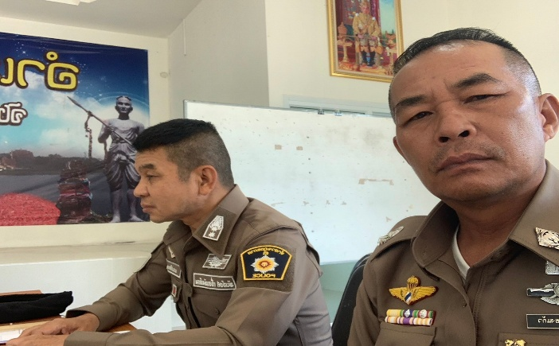

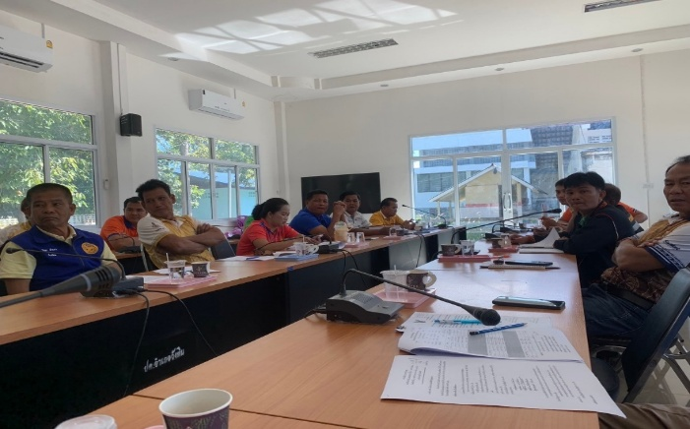

วันนี้ 21 พ.ย.2567 เวลา 10.00 น. พ.ต.ท.พันธ์ยศ เถื่อนพังเทียม รอง ผกก.ป.สภ.วังหิน พร้อมด้วย พ.ต.ต.รักพงศ์ เพียงแก้ว สวป.สภ.วังหิน ได้ร่วมประชุมการจัดการแข่งขันกีฬามวลชนสัมพัทธ์ ครั้งที่ 7 ประจำปี 2567 ณ ห้องประชุมอำเภอวังหิน

